HALAMAN 12 — FAIDAH QATHI'AH LI'ILAJ AL-MASS (WAFQ)
فَائِدَةٌ قَاطِعَةٌ لِعِلَاجِ الْمَسِّ — Wafqul-li'ilājil-massi — Qāthi‘atu al-Mass — 3×3=9 angka — Koreksi 3×3 salin crop IMG_20261025_073117.jpg
⚠️ KOREKSI 3×3: Sebelumnya 2×4 (8 angka) salah — Sekarang 3×3=9 angka salin persis crop IMG_20261025_073117.jpg — 600/1209/18 / 27/609/1191 / 1200/9/618 — baca kanan→kiri 18-1209-600 — Transliterasi diperbaiki qāthi‘atu/Wafqul — gaya baru dza/sy/sh/dh/zh/ts/th/gh
1) arab — Arab Berharokat Full
فَائِدَةٌ قَاطِعَةٌ لِعِلَاجِ الْمَسِّ
[ وَفْقٌ لِعِلَاجِ الْمَسِّ ]
٦٠٠ | ١٢٠٩ | ١٨
٢٧ | ٦٠٩ | ١١٩١
١٢٠٠ | ٩ | ٦١٨
Tabel: Wafaq 3×3 — 9 angka — salin crop — baca kanan→kiri
كِتَابَةُ الْآيَاتِ وَالسُّوَرِ تَبْدَأُ مِنْ فَوْقِ الْوَفْقِ مِنْ جِهَةِ الْيَمِينِ اتِّجَاهًا إِلَى الْيَسَارِ، وَفَّقَكُمُ اللهُ لِمَا يُحِبُّهُ وَيَرْضَاهُ.
2) latin — Latin Washal Bunyi
Fā'idatun qāthi'atul-li'ilājil-massi
[ Wafqul-li'ilājil-massi ]
(Angka Wafaq 3×3 — 9 angka: 600 - 1209 - 18 / 27 - 609 - 1191 / 1200 - 9 - 618 — baca Arab kanan→kiri: 18-1209-600 / 1191-609-27 / 618-9-1200)
Kitābatul-āyāti was-suwari tabda'u min fauqil-wafqi min jihatil-yamīni ittijāhan ilal-yasāri, waffaqakumullāhu limā yuḥibbuhū wa yardhāhu.
3) Terjemahan — Bahasa Indonesia
Faedah Ampuh untuk Mengobati Kesurupan / Al-Mass (Visualisasi Wafaq):
[ Wafaq Pengobatan Kesurupan / Al-Mass ]
٦٠٠ (600) | ١٢٠٩ (1209) | ١٨ (18)
٢٧ (27) | ٦٠٩ (609) | ١١٩١ (1191)
١٢٠٠ (1200) | ٩ (9) | ٦١٨ (618)
Tabel: Wafaq 3×3 — 9 angka — salin crop — baca kanan→kiri
“Penulisan ayat-ayat dan surat-surat (5 surat di Hal11) dimulai dari bagian atas wafaq dari sebelah kanan melingkar menuju ke sebelah kiri (searah tulisan Arab / berlawanan jarum jam). Semoga Allah memberi taufik kepada kalian pada apa yang dicintai dan diridai-Nya.”
4) Syarah dan Penjelasan
Struktur Wafaq ‘Adad Khāsh 3×3 (9 kotak): Tiga baris × tiga kolom — 600,1209,18 (baris1) / 27,609,1191 (baris2) / 1200,9,618 (baris3) — 3×3=9 kotak hasil takhrīj Abjad dari Sūrat al-Jinn & Āyat al-Nūr + Asmā’ al-Ḥusnā. Arah Tadwīr: 5 sūrat/āyāt (al-Shams, al-Ikhlāṣ, al-Nūr, al-Ḥajj, al-Jinn) ditulis melingkari luar wafaq mulai kanan atas ke kiri. Tinta Za‘farān+Misk+Ward dilebur dengan air hujan/sumur, digosok sabbābah 7×.
5) Khususiyah dan Tatacara Praktik
Bentuk Rajah Angka 3×3 khas Faedah Qāṭi‘ah — mengunci aura piring (shaḥn naqiyy). Kecepatan (sarī‘atu al-nafādh): kombinasi angka wafaq + 5 sūrat/āyāt saat maḥw 7× terbukti cepat menetralkan jinn di syaraf dan melebur benteng penutup harta karun. Rajah angka tidak diterjemahkan — angka ‘Arabī ditulis apa adanya, arah baca kanan→kiri (18-1209-600 / 1191-609-27 / 618-9-1200).
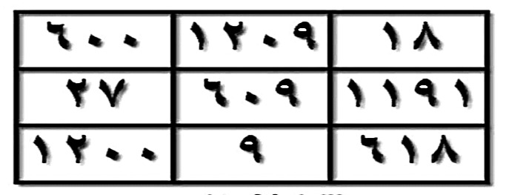

Lampiran — Crop tajam 2× diperbesar untuk baca angka
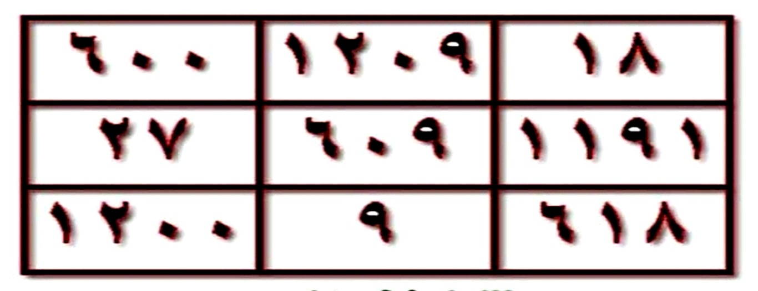
[Gambar: hal12_crop_big_sharp.jpg — 2× enlarge + UnsharpMask + Contrast 1.3 — 96KB — lebih tajam untuk verifikasi angka 3×3]
[hal_12.png tidak valid: cannot identify image file '/home/user/kitab/hal_12.png' — diabaikan]
Sumber: IMG_20261025_073117.jpg (80KB) — crop asli 683×263 — salin persis 3×3 — hal12_crop_sharp.jpg 35KB (tajam) — hal12_crop_big_sharp.jpg 96KB (2×) — qāthi‘atu (ط), Wafqul, waffaqakumullāhu — gaya transliterasi baru dza/sy/sh/dh/zh/ts/th/gh — 06696b6→koreksi 3×3

